教育文化 124

柒、教育文化

教育為國家百年大計，其形成與發展，對國家經濟、社會、文化及國防均有深遠之影響。本鄉自民國五十七學年度起，實施九年國民義務教育以來，對於普及教育，提高素質，配合國家經濟發展，頗有成效。
一、國民中學：
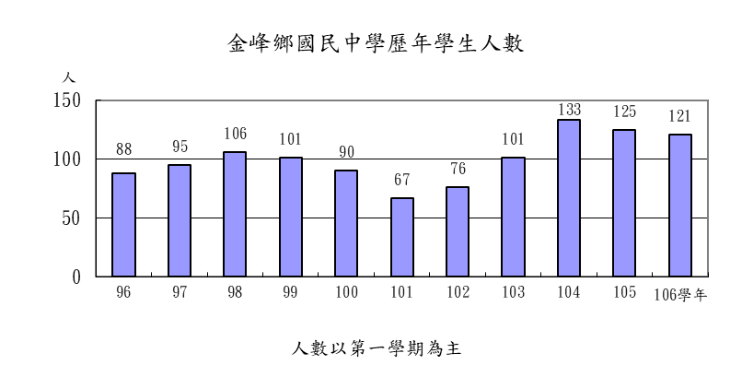
本鄉106學年度國民中學有1所，學生人數121人，班級數7班；平均每班學生人數17人。

二、國民小學：
本鄉106學年度國民小學有4所，學生人數322人，班級數25班，平均每班學生人數13人。

